
Ministerul Mediului, Apelor și Pădurilor
Agenţia Naţională pentru Protecţia Mediului

AGENŢIA PENTRU PROTECŢIA MEDIULUI IAȘI

RAPORT PRIVIND STAREA MEDIULUI
ÎN JUDEŢUL IAŞI
IANUARIE 2024

FACTORUL DE MEDIU AER
I.1. EMISII
Inventarul emisiilor de poluanţi atmosferici elaborat de APM Iaşi pentru judeţul Iaşi în conformitate cu Ordinul nr. 3299/2012, pentru aprobarea metodologiei de realizare şi raportare a inventarelor privind emisiile de poluanţi în atmosferă scoate în evidenţă următoarele aspecte la nivelul judeţului:
- principalele surse de emisii de particule primare în suspensie (PM2.5 şi PM10) şi emisii de precursori secundari de particule (NOx, SO2 şi NH3) în judeţul Iaşi provin din următoarele sectoare de activitate:
*sectorul Energie (emisii de PM10, PM2,5, NOx şi SO2+SOx)
*sectorul Transport (emisii de NOx)
*sectoarele Agricultură şi Deşeuri (emisii de NH3)
Din sectorul Energie emisiile cele mai mari de PM10 şi PM2,5 rezultă din arderile de combustibil solid în gospodăriile populaţiei pentru încălzire şi prepararea hranei (cod NFR 1.A.4.b.i), iar emisiile cele mai mari de SOx şi NOx rezultă din instalaţiile de ardere a combustibililor fosili în scop energetic (cod NFR 1.A.1.a).
La nivelul judeţului Iaşi, sectorul Transport are o contribuţie scăzută la totalul emisiilor de particule în suspensie PM10/PM2,5, dar cu un aport major la totalul emisiilor de NOx în judeţ.
Activităţile desfăşurate în Sectoarele Agricultură şi Deşeuri constituie principalele surse de emisii de NH3 în judeţul Iaşi.
Sectorul Industrie are o contribuţie scăzută la totalul emisiilor de particule în suspensie PM10/PM2,5 şi de precursori secundari de particule (NOx, SO2 şi NH3) în judeţul Iaşi.
Particulele primare în suspensie PM2.5 şi PM10 se referă la particule fine (definite ca având diametrul de 2,5 microni, respectiv 10 microni sau mai mic) emise direct în atmosferă. Precursorii secundari de particule sunt poluanţi care sunt transformaţi parţial în particule prin reacții fotochimice care se produc în atmosferă.
- principalele surse de emisii de oxizi de azot (NOx) provin din sectorul Transport (emisii provenite din arderile de combustibili în motoarele autovehiculelor grele inclusiv autobuze - cod NFR 1.A.3.b.iii, autoturismelor - cod NFR 1.A.3.b.i şi autoutilitarelor - cod NFR 1.A.3.b.ii) urmat de sectorul Energie ((instalaţiile de ardere a combustibililor fosili în scop energetic (cod NFR 1.A.1.a) şi arderile de combustibil solid în gospodăriile populaţiei pentru încălzire şi prepararea hranei (cod NFR 1.A.4.b.i));
- principalele surse de emisii de oxizi de sulf (SOx, SO2) provin din sectorul Energie ((instalaţiile de ardere a combustibililor fosili în scop energetic (cod NFR 1.A.1.a) şi arderile de combustibil solid în gospodăriile populaţiei pentru încălzire şi prepararea hranei (cod NFR 1.A.4.b.i));
- principalele surse de emisii de poluanţi precursori ai ozonului ((oxizi de azot (NOx), monoxid de carbon (CO), metan (CH4) şi compuşi organici volatili nemetanici (NMVCO)) din judeţul Iaşi provin din următoarele sectoare de activitate:
*sectorul Energie (emisii de CO, NMVOC, NOx) cu activităţile de arderi în sectorul rezidenţial - incalzire rezidentială, prepararea hranei (cod NFR 1.A.4.b.i);
*sectorul Transport (emisii de NOx, CO, NMVOC)- transport rutier (cod NFR 1.A.3);
*sectorul Agricultură (emisii de CH4, NMVOC)- activităţi de creşterea animalelor (cod NFR 3.B);
*sectorul Deşeuri (emisii de NMVOC)- tratamentul biologic al deşeurilor - depozitarea pe teren a deşeurilor solide (cod NFR 5.A.).
- principalele surse de emisii de monoxid de carbon (CO) sunt identificate în inventarul de emisii realizat pentru judeţul Iaşi ca aparţinând sectorului Energie ((arderile de combustibil solid în gospodăriile populaţiei pentru încălzire şi prepararea hranei (cod NFR 1.A.4.b.i), instalaţiile de ardere a combustibililor fosili în scop energetic (cod NFR 1.A.1.a)) şi sectorului Transport (transport rutier (cod NFR 1.A.3)).
- emisiile de metale grele în aer se generează preponderent în arderile din sectorul Energetic urmat de activităţile din sectorul Transport şi sectorul Industrie.
Inventarul de emisii este pus la dispoziţia publicului pe site-ul APM Iasi şi poate fi accesat pe link-ul http://www.anpm.ro/web/apm-iasi/inventare-emisii-poluanti-in-atmosfera.
I.2. Calitatea aerului înconjurător
Calitatea aerului în judeţul Iaşi este monitorizată prin măsurători continue în 6 staţii automate amplasate în zone reprezentative pentru tipurile de staţii existente în reţeaua realizată prin proiect PHARE RO 2002. Poluanţii monitorizaţi sunt specifici fiecărui tip de staţie şi se raportează la valorile limită prevăzute în Legea nr. 104 din 15 iunie 2011 privind calitatea aerului înconjurător, modificată și completata în 2016. Metodele de măsurare folosite pentru determinarea poluanţilor specifici sunt metodele de referinţă prevăzute în Legea 104/2011 modificată și completată în 2016.

Începând cu data de 01.06.2023 autolaboratorul din dotarea APM Iași, achiziţionat prin Contractul de furnizare nr. 143/01.10.2021 monitorizează calitatea aerului din intersecţia Podu de Piatră aflată sub influenţa traficului rutier. Datele obţinute în urma monitorizării cu autolaboratorul au caracter informativ şi vor fi utilizate pentru informarea publicului prin buletinele zilnice şi lunare de informare cu privire la calitatea aerului emise de APM Iaşi. Precizăm că echipamentele de pe autolaborator sunt integrate în Reţeaua Naţionala de Monitorizare a Calităţii Aerului (RNMCA), centralizarea şi afişarea datelor şi indicilor de calitatea aerului se realizează doar pe interfaţa ANPM şi APM Iaşi, acestea nefiind disponibile publicului pe site-ul www.calitateaer.ro.

Staţia IS-1 – Podu de Piatră (mun. Iaşi, B-dul N. Iorga)– staţie de trafic, amplasată în zona de trafic greu respectă criteriile impuse de legislaţie. Poluanţi monitorizaţi sunt cei specifici activităţii de transport şi anume SO2, NO, NO2, NOx, CO, PM10 automat, PM10 gravimetric, PM2.5 automat, Benzen, Toluen, Etilbenzen și o, m, p – xilen.
Autolaborator IS-M1 (Municipiul Iaşi, Podu de Piatră, incinta punctului de lucru a operatorului economic APAVITAL S.A.) - staţie de trafic. . Poluanţi monitorizaţi sunt SO2, NOx/NO2, CO, COV, PM10/PM2,5 automate, similare cu cele din staţiile fixe existente, inclusiv parametri meteo (temperatura, direcţia şi viteza vântului, presiune, radiaţie solară, umiditate relativă, precipitaţii). În plus faţă de acestea, include şi aparatură pentru monitorizarea a doi indicatori ce nu sunt menţionaţi în Legea 104/2011 privind calitatea aerului înconjurător: H2S (hidrogen sulfurat) şi NH3 (amoniac).
Staţia IS-2 – Decebal - Cantemir (mun. Iaşi, Aleea Decebal nr. 10)– staţie de fond urban, amplasată în zona rezidenţială, la distanţă de surse de emisii locale, pentru a evidenţia gradul de expunere a populaţiei la nivelul de poluare urbană. Poluanţi monitorizaţi sunt SO2, NO, NO2, NOx, O3, PM10 gravimetric, PM10 automat, PM2.5 gravimetric, PM2.5 automat, Pb, Ni, Cd (metale determinate din fracția PM10), Benzen, Toluen, Etilbenzen și o, m, p – xilen, corelaţi cu datele meteorologice directie şi viteză vânt, temperatură, presiune, radiaţie solară, umiditate relativă, precipitaţii.
Staţia IS-3 – Oancea - Tătăraşi (mun. Iaşi, str. Han Tătar nr. 14 - Esplanada Oancea)– staţie industrială evidenţiază influenţa emisiilor din zona industrială asupra nivelului de poluare din cartierul Tătăraşi. Poluanţi monitorizaţi sunt SO2, NO, NO2, NOx, PM10 automat.
Staţia IS-4 – Aroneanu (comuna Aroneanu, sat Aroneanu, jud. Iaşi) – staţie de fond rural, amplasată în zona cu densitate mică a populaţiei, departe de aria urbană şi de sursele locale de emisie. Poluanţi monitorizaţi sunt: SO2, NO, NO2, NOx, CO, O3, PM2.5 automat, PM10 automat, PM10 gravimetric, corelaţi cu datele meteorologice directie şi viteză vânt, temperatură, presiune, radiaţie solară, umiditate relativă, precipitaţii.
Staţia IS-5 – Tomeşti (comuna Tomeşti, sat Tomeşti, str. M. Codreanu, jud. Iaşi)– staţie de fond suburban, are drept obiectiv evaluarea expunerii populaţiei şi vegetaţiei de la marginea aglomerării, la ozon. Poluanţi monitorizaţi sunt SO2, NO, NO2, NOx, CO, O3, PM10 automat, PM10 gravimetric, PM2.5 automat .
Staţia IS-6 – Bosia - Ungheni (comuna Ungheni, sat Bosia, jud. Iaşi) - staţie de fond rural. Poluanţi monitorizaţi: SO2, NO, NO2, NOx, PM10 automat şi PM10 gravimetric, PM2.5 gravimetric, CO, Benzen, Toluen, Etilbenzen și o, m, p – xilen, parametrii meteorologici (directie şi viteză vânt, temperatură, presiune, radiaţie solară, umiditate relativă, precipitaţii).
Corelarea nivelului concentraţiei poluanţilor cu sursele de poluare, se face pe baza datelor meteorologice obţinute în staţiile prevăzute cu senzori meteorologici de direcţie şi viteză vânt, temperatură, presiune, umiditate, precipitaţii şi intensitate a radiaţiei solare.

Informaţiile privind calitatea aerului obţinute în staţiile de monitorizare sunt puse la dispoziţia publicului fie prin panoul exterior de informare, amplasat în B-dul Tudor Vladimirescu – parcare Supermarket Iulius Mall cât şi pe site-ul APM Iaşi, http://www.anpm.ro/web/apm-iasi/buletine-calitate-aer unde sunt publicate zilnic buletine de informare şi lunar informări cu privire la indicii generali zilnici de calitate a aerului, conform Ordinului MMAP 1818/2 octombrie 2020 pentru aprobarea indicilor de calitate a aerului, care reprezintă un sistem de codificare utilizat pentru informarea publicului privind calitatea aerului.
Indice specific de calitate a aerului, pe scurt „indice specific”, reprezintă un sistem de codificare a concentraţiilor înregistrate pentru fiecare dintre următorii poluanţi: dioxid de sulf (SO2); dioxid de azot (NO2); ozon (O3); monoxid de carbon (CO); particule în suspensie (PM10)
Indicele specific și general de calitate a aerului se calculează în conformitate cu Ordinul Ministrului Mediului, Apelor și Pădurilor nr. 1818/2 octombrie 2020.
Indicele general este calculat ca maxim din indicii specifici când există date pentru minim 1 poluant.
În Buletinul lunar privind calitatea aerului au fost actualizați indicii generali zilnici prin includerea concentrațiilor de PM10 gravimetrice.

Indicele general se stabileşte pentru fiecare dintre staţiile automate din cadrul Reţelei Naţionale de Monitorizare a Calităţii Aerului, ca fiind cel mai mare dintre indicii specifici corespunzători poluanţilor monitorizaţi, pe baza cărora s-a adoptat sistemul calificativelor şi codul culorilor, prin numere întregi cuprinse între 1 şi 6, fiecare număr corespunzând unei culori şi calificativ, după cum se prezintă mai jos:

1  BUN | 2  ACCEPTABIL | 3  MODERAT | 4  RAU | 5  FOARTE RAU | 6  EXTREM DE RAU

Prezentăm mai jos evoluţia indicelui general de calitatea aerului din reţeaua locală de monitorizare a calităţii aerului.

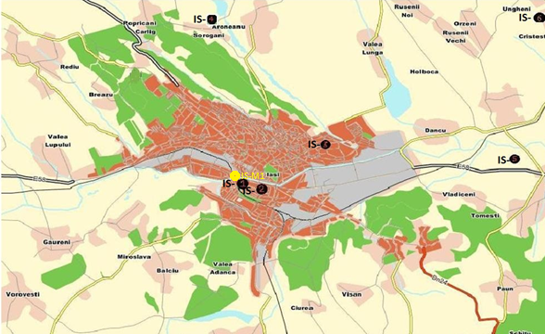
Amplasarea staţiilor de monitorizare în judeţul Iaşi
Legendă:
IS-1 - Podu de Piatră – B-dul N. Iorga, Municipiul Iaşi
IS-M1 - Autolaborator - Podu de Piatră, Municipiul Iaşi
IS-2 - Decebal Cantemir - Aleea Decebal nr. 10, Municipiul Iaşi
IS-3 - Oancea Tătăraşi - Str. Han Tătar nr. 14, Municipiul Iaşi
IS-4 - Aroneanu - comuna Aroneanu, sat Aroneanu, jud. Iași
IS-5 - Tomeşti - comuna Tomeşti, sat Tomeşti, str. M. Codreanu, jud. Iași
IS-6 - Bosia Ungheni – comuna Ungheni, sat Bosia, jud. Iaşi.

Tabel 1. Coordonate geografice
COD | Judet | Localitate | Cod  statie | Adresa instalare | Coordonate  Geografice WGS84 |  | Altitude  (m)
 |  |  |  |  | latitude (N) | longitude(E) | Altitude  (m)
IS | IAȘI | IAȘI | IS-1 | Iasi, B-dul N. Iorga | 47,1568362 | 27,57490886 | 40
IS | IAȘI | IAȘI | IS-M1 | Iasi, Podu de Piatră | 47,157687 | 27,575391 | 40
IS | IAȘI | IAȘI | IS-2 | Iasi, Aleea Decebal, nr.10 | 47,1509513 | 27,58192074 | 42
IS | IAȘI | IAȘI | IS-3 | Iasi, Str. Han Tatar, nr.14 | 47,1577866 | 27,61268638 | 64
IS | IAȘI | ARONEANU | IS-4 | Com. Aroneanu, sat Aroneanu | 47,2133083 | 27,611074 | 186
IS | IAȘI | TOMESTI | IS-5 | Com. Tomești, sat Tomești, str. M. Codreanu | 47,1357359 | 27,69308937 | 37
IS | IAȘI | UNGHENI | IS-6 | Com.Ungheni, sat Bosia | 47,2156369 | 27,76872656 | 34

Staţia IS-1 PODU DE PIATRĂ adresa: Municipiul Iaşi, B-dul N. Iorga

Stație închisă în luna ianuarie 2024 din motive tehnice (aer condiționat defect).

IS-M1 PODU DE PIATRĂ autolaborator de monitorizare a calitatii aerului - adresa: Municipiul Iaşi, Podu de Piatră , incinta punctului de lucru a operatorului economic APAVITAL S.A.
IS-M1 (autolaborator) PODU DE PIATRĂ începând cu data de 01.06.2023 monitorizează calitatea aerului în zona aflată sub influenţa traficului rutier din intersecţia Podu de Piatră din municipiul Iaşi.
Datele obţinute în urma monitorizării cu autolaboratorul au caracter informativ şi vor fi utilizate pentru informarea publicului prin buletinele zilnice şi lunare de informare cu privire la calitatea aerului emise de APM Iaşi,.
Echipamentele de pe autolaborator sunt integrate în Reţeaua Naţionala de Monitorizare a Calităţii Aerului (RNMCA), centralizarea şi afişarea datelor şi indicilor de calitatea aerului se realizează doar pe interfaţa ANPM şi APM Iaşi.

Poluantul care a definit indicele general de calitate 6 în punctul de măsură IS-M1 Podu de Piatră (autolaborator) este dat de PM 10 automat.
Echipamentul automat, model APM-2 Comde Derenda, pentru măsurarea particulelor în suspensie fracţia PM10 şi PM2,5 prezintă Certificat de conformitate TUV prin care este atestată procedura de măsurare ca echivalentă cu metoda gravimetrică de referinţă.
În punctul de măsură IS-M1 Podu de Piatră (autolaborator), amplasat în intersecţia Podu de Piatră s-au înregistrat în luna ianuarie 2024, 7 depăşiri ale valorii limită zilnice de 50 μg/m3 pentru protecţia sănătăţii umane, pentru indicatorul particule în suspensie PM10 măsurat automat cu analizorul model Derenda.
Posibile cauze ale depăşirii: traficul rutier cumulat cu alte surse locale, arderi rezidențiale în gospodăriile populației pentru încălzirea și prepararea hranei corelate cu condițiile meteo nefavorabile dispersiei poluanților în aer (calm atmosferic și inversiune termică).
Notă: În IS-M1 autolaborator nu se determină PM10 gravimetric.

Staţia IS-2 DECEBAL CANTEMIR adresa: Municipiul Iaşi, Aleea Decebal nr. 10
Poluantul care a definit indicele general de calitate 4 în staţia de fond urban IS-2 este dat de PM_{2.5} măsurat gravimetric.
Echipamentul automat, model APM-2 Comde Derenda, pentru măsurarea particulelor în suspensie fracţia PM10 şi PM2,5 prezintă Certificat de conformitate TUV prin care este atestată procedura de măsurare ca echivalentă cu metoda gravimetrică de referinţă
În luna ianuarie 2024 pentru indicatorul particule în suspensie PM10 determinat gravimetric s-au înregistrat 3 depăşiri ale valorii limită zilnice de 50 μg/m³ pentru protecţia sănătăţii umane
Posibile cauze ale depăşirii: stație de fond urban, arderi de combustibili pentru încălzirea şi prepararea hranei în gospodăriile populaţiei, alte surse locale potențate de condițiile meteo nefavorabile dispersiei poluanților în aer (de ex.: inversiune termică, calm atmosferic și ceață) .

Staţia IS-3 OANCEA TĂTĂRAŞI adresa: Municipiul Iaşi, Str. Han Tătar nr. 14
Stație închisă în luna ianuarie 2024, din motive tehnice (UPS defect).
Notă: În staţia IS-3 nu se determină PM10 gravimetric.

Staţia IS-4 ARONEANU adresa: jud. Iaşi, sat Aroneanu, com. Aroneanu

Stație închisă în luna ianuarie 2024, din considerente tehnice transmisia de date nu se poate realiza, datalogger defect.

Staţia IS-5 TOMEŞTI adresa: jud. Iaşi, sat Tomeşti, com. Tomeşti, str. M. Codreanu

Poluantul care a definit indicele general de calitate 5 în staţia de fond suburban IS-5 este PM_{2.5} automat model Derenda. În luna ianuarie 2024, în staţia IS-5 Tomeşti nu s-au făcut determinări de PM10 gravimetric din motive tehnice (pompă oprită, prelevator defect).
Echipamentul automat, model APM-2 Comde Derenda, pentru măsurarea particulelor în suspensie fracţia PM10 şi PM2,5 prezintă Certificat de conformitate TUV prin care este atestată procedura de măsurare ca echivalentă cu metoda gravimetrică de referinţă.
În luna ianuarie 2024 nu s-au efectuat determinări gravimetrice de PM10 în staţia IS-5. Analizele automate de particule în suspensie PM10 efectuate cu analizorul model Derenda au evidentiat 4 depăşiri ale valorii limită zilnice de 50 μg/m3 pentru protecţia sănătăţii umane. Rezultatele măsurărilor automate sunt echivalente cu determinările gravimetrice.
În perioadele când într-o statie nu sunt efectuate determinări gravimetrice de PM10 sunt luate în considerare rezultatele măsurărilor automate de PM10 efectuate cu un analizor model Derenda din aceeaşi staţie.
Posibile cauze ale depăşirilor: staţie de fond suburban, arderi de combustibili în gospodăriile populației pentru încălzirea și prepararea hranei, alte surse locale de emisii de poluanți atmosferici specifice zonei suburbane în care este amplasată stația.

Staţia IS-6 BOSIA UNGHENI adresa: jud. Iaşi, sat Bosia, com. Ungheni

Poluantul care a definit indicele general de calitate 5 în staţia de fond rural IS-6 este PM_{2.5} gravimetric.
În luna ianuarie 2024 în staţia IS-6 Bosia-Ungheni, nu s-au facut determinări de PM10 gravimetric din motive tehnice (pompă oprită, prelevator defect).

Datele sunt furnizate de staţiile automate din Reţeaua de Monitorizare a Calităţii Aerului din județul Iaşi. Datele sintetice privind rezultatele monitorizării calităţii aerului în judeţul Iaşi, obţinute în cele 6 staţii automate de monitorizare şi autolaborator, în luna ianuarie 2024, sunt prezentate în tabelul următor:
TABEL SINTEZĂ IANUARIE 2024
Staţie | Poluant | UM | Tip de depăşire | Medie  lunară | Nr. depăşiri în luna curentă | Nr. total depăşiri în anul curent | Captura lunară de date (%)
IS-1 | SO2 | µg/m3 | VL ora si VL 24 ore | - | 0/0 | 0/0 | 0
IS-1 | NO2 | µg/m3 | VL ora | - | - | 0 | 0
IS-1 | PM10 auto. Derenda | µg/m3 | VL 24 ore | - | 0 | 0 | 0
IS-1 | PM10 grav. | µg/m3 | VL 24 ore | - | 0 | 0 | 0
IS-1 | PM2.5 auto Derenda | µg/m3 | - | - | - | - | 0
IS-1 | CO | mg/m3 | max medie pe 8 ore | - | 0 | 0 | 0
IS-1 | Benzen | µg/m3 | - | - | 0 | - | 0
IS-M1 PODU DE PIATRĂ  Autolaborator | SO2 | µg/m3 | VL ora si VL 24 ore | 6,74 | 0/0 | 0/0 | 89,25
IS-M1 PODU DE PIATRĂ  Autolaborator | NO2 | µg/m3 | VL ora | 43,46 | - | 0 | 93,28
IS-M1 PODU DE PIATRĂ  Autolaborator | PM10 auto. Derenda | µg/m3 | VL 24 ore | 46,01 | 7 | 7 | 93,55
IS-M1 PODU DE PIATRĂ  Autolaborator | PM2.5 auto Derenda | µg/m3 | - | 39,68 | - | - | 93,55
IS-M1 PODU DE PIATRĂ  Autolaborator | CO | mg/m3 | max medie pe 8 ore | 0,80 | 0 | 0 | 90,89
IS-2 | SO2 | µg/m3 | VL ora si VL 24 ore | 4,48 | 0/0 | 0/0 | 95,97
IS-2 | NO2 | µg/m3 | VL ora | - | 0 | 0 | 0
IS-2 | PM10 aut. Derenda | µg/m3 | VL 24 ore | 32,32 | 3 | 3 | 93,55
IS-2 | PM10 grav. | µg/m3 | VL 24 ore | 29,23 | 3 | 3 | 100
IS-2 | PM2.5 auto. Derenda | µg/m3 | - | 26,50 | - | - | 100
IS-2 | PM2.5grav. | µg/m3 | - | 20,13 | - | - | 100
IS-2 | Ozon | µg/m3 | max medie pe 8 ore | 22,43 | 0 | 0 | 95,70
IS-2 | Benzen | µg/m3 | - | - | 0 | 0 | 0
IS-2 | Pb | µg/m3 | - | - | - | - | 0
IS-2 | Ni | ng/m3 | - | - | - | - | 0
IS-2 | Cd | ng/m3 | - | - | - | - | 0
IS-3 | SO2 | µg/m3 | VL ora si VL 24 ore | - | 0/0 | 0/0 | 0
IS-3 | NO2 | µg/m3 | VL ora | - | 0 | 0 | 0
IS-3 | PM10 auto. LSPM10 | µg/m3 | VL 24 ore | - | - | - | 0
IS-4* | SO2 | µg/m3 | VL ora si VL 24 ore | - | 0/0 | 0/0 | 0
IS-4* | NO2 | µg/m3 | VL ora | - | 0 | 0 | 0
IS-4* | PM10 aut. Derenda | µg/m3 | VL 24 ore | - | 0 | 0 | 0
IS-4* | PM10 grav. | µg/m3 | VL 24 ore | - | 0 | 0 | 0
IS-4* | PM2.5 auto. Derenda | µg/m3 | - | - | - | - | 0
IS-4* | CO | mg/m3 | max medie pe 8 ore | - | 0 | 0 | 0
IS-4* | Ozon | µg/m3 | max medie pe 8 ore | - | 0 | 0 | 0
IS-5 | SO2 | µg/m3 | VL ora si VL 24 ore | - | 0/0 | 0/0 | 0
IS-5 | NO2 | µg/m3 | VL ora | - | 0 | 0 | 0
IS-5 | PM10 auto. Derenda | µg/m3 | VL 24 ore | 30,53 | 4 | 4 | 99,87
IS-5 | PM10 grav. | µg/m3 | VL 24 ore | - | 0 | 0 | 0
IS-5 | PM2.5 auto. Derenda | µg/m3 | - | 23,88 | - | - | 100
IS-5 | CO | mg/m3 | max medie pe 8 ore | - | 0 | 0 | 0
IS-5 | Ozon | µg/m3 | max medie pe 8 ore | 22,15 | 0 | 0 | 95,97
IS-6 | SO2 | µg/m3 | VL ora si VL 24 ore | 5,28 | 0/0 | 0/0 | 95,70
IS-6 | NO2 | µg/m3 | VL ora | - | 0 | 0 | 0
IS-6 | PM10 auto. LSPM10 | µg/m3 | VL 24 ore | - | 0 | 0 | 0
IS-6 | PM10 grav. | µg/m3 | VL 24 ore | - | 0 | 0 | 0
IS-6 | PM2.5 grav Derenda | µg/m4 | VL 24 ore | 21,11 | 0 | 0 | 100
IS-6 | CO | mg/m3 | max medie pe 8 ore | - | 0 | 0 | 0
IS-6 | Benzen | µg/m3 | - | - | 0 | 0 | 0
OBS: *- În luna ianuarie 2024, staţiile IS-1 Podu de Piatră, IS-3 Oancea – Tătăraşi şi IS-4 Aroneanu au fost închise din motive tehnice.

- Dioxidul de sulf
Evoluţiile concentraţiilor medii orare şi/sau zilnice pentru poluanţii monitorizaţi, în luna ianuarie 2024 sunt prezentate grafic mai jos.
Dioxidul de sulf provine în principal din arderea combustibililor fosili sulfuroşi (cărbuni, păcură) pentru producerea de energie electrică şi termică şi a combustibililor lichizi (motorină) în motoarele cu ardere internă ale autovehiculelor rutiere.
Concentraţiile medii orare de SO₂ înregistrate în cele 3 staţii automate din judeţul Iaşi, în luna ianuarie 2024 s-au situat sub VL orară pentru protecţia sănătăţii umane (350 μg/m³, a nu se depăşi mai mult de 24 de ori într-un an calendaristic), iar evoluţia este prezentată grafic în fig. II.1.
Concentraţiile mediilor zilnice de SO₂ înregistrate în staţiile automate în luna ianuarie 2024 s-au situat sub VL zilnică pentru protecţia sănătăţii umane (125 μg/m³, a nu se depăşi mai mult de 3 ori într-un an calendaristic).
În luna ianuarie 2024, nu a fost atins pragul de alertă (500 μg/m³, medie orară, alerta ce intră în vigoare la depăşirea pragului, timp de trei ore consecutiv), în niciuna dintre cele 2 staţii de monitorizare din judeţul Iaşi.
În luna ianuarie 2024, staţiile IS-1 Podu de Piatră, IS-3 Oancea – Tătăraşi, IS-4 Aroneanu au fost închise din motive tehnice, iar în staţia IS-5 Tomeşti analizor a fost defect.

Fig. II.1. Concentraţii medii orare de SO₂ în luna ianuarie 2024
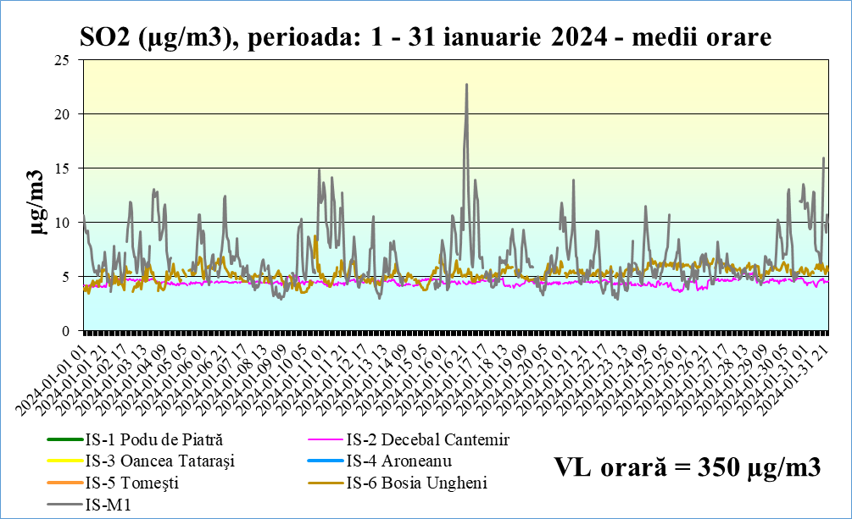

Fig. II.2. Concentraţii medii zilnice de SO₂ în luna ianuarie 2024
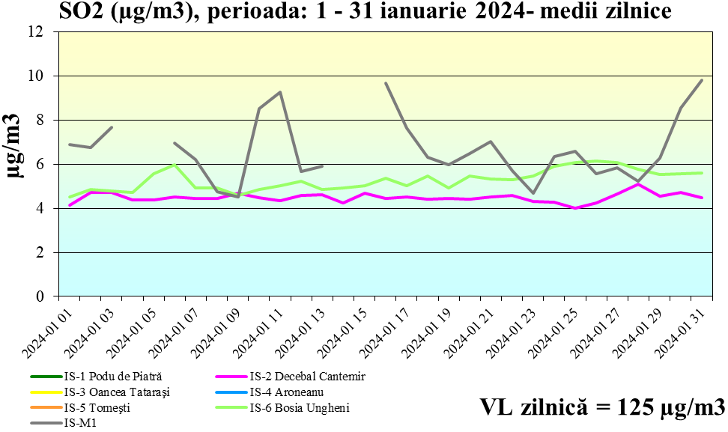

- Oxizii de azot

Oxizii de azot provin în principal din arderea combustibililor solizi, lichizi şi gazoşi în diferite instalaţii industriale, rezidenţiale, comerciale, instituţionale şi din transportul rutier.
Concentraţiile medii orare de NO₂ măsurate automat în luna ianuarie 2024 s-au situat sub VL orară pentru protecţia sănătăţii umane (200 μg/m³, a nu se depăşi de peste 18 ori într-un an calendaristic, în vigoare de la 01.01.2010).
Rezultatele monitorizării dioxidului de azot din staţiile de monitorizare a calităţii aerului din judeţul Iaşi pentru luna ianuarie 2024, sunt prezentate în tabelul următor:
Tabel 2 Rezultatele monitorizării dioxidului de azot (NO2)
Nr. crt. | Staţia de monitorizare | Valoarea medie lunară, NO2  µg/m3 | Valoarea maximă a mediei orare, µg/m3 | Valoarea limită a mediei orare, µg/m3  Conf. L.104/2011
1 | Staţia de trafic  IS-1 Podu de Piatră* | - | - | 200
2 | Autolaborator  IS-M1 Podu de Piatră | 43,46 | 135,45 | 200
3 | Staţia fond urban  IS-2 Decebal Cantemir* | - | - | 200
4 | Staţia fond industrial  IS-3 Oancea Tataraşi* | - | - | 200
5 | Staţia de fond rural  IS-4 Aroneanu* | - | - | 200
6 | Staţia de fond suburban  IS-5 Tomeşti | - | - | 200
7 | Staţia de fond rural IS-6 Bosia Ungheni | - | - | 200
*- Staţiile IS-1 Podu de Piatră, IS-3 Oancea – Tătăraşi şi IS-4 Aroneanu au fost închise din motive tehnice, iar în staţiile IS-2 și IS-5 analizoarele de NOx au fost defecte.

Evoluţia concentraţiilor medii orare în luna ianuarie 2024 este prezentată grafic în fig. II.3.

Fig. II.3. Concentraţii medii orare de NO₂ în luna ianuarie 2024
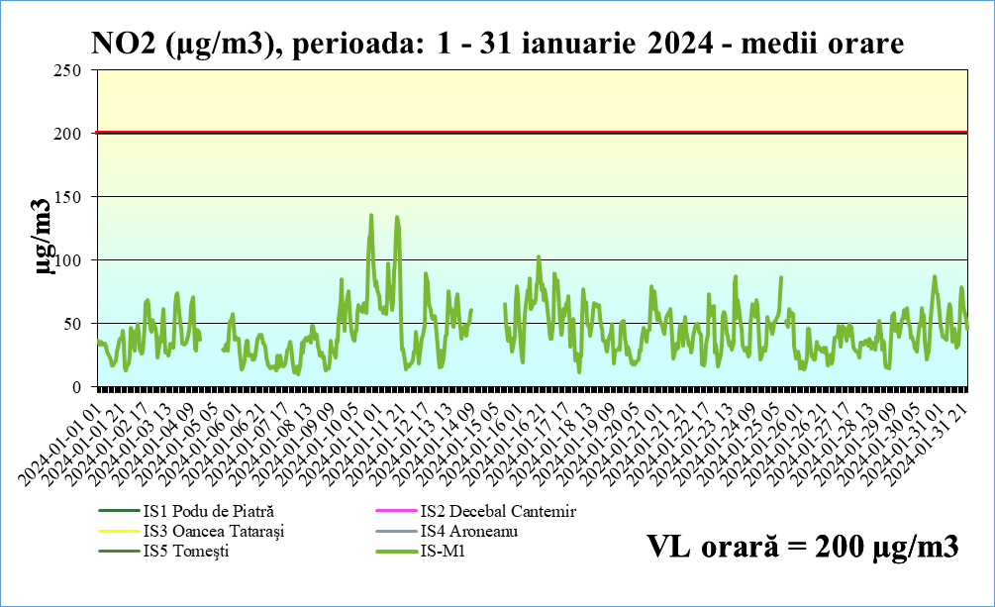
În luna ianuarie 2024, staţiile IS-1 Podu de Piatră, IS-3 Oancea – Tătăraşi şi IS-4 Aroneanu au fost închise din motive tehnice. Analizoarele de NOx din stațiile IS-2 Decebal Cantemir, IS-5 Tomeşti şi IS-6 Bosia Ungheni au fost defecte.

- Monoxidului de carbon
Datele obţinute în urma monitorizării monoxidului de carbon în luna ianuarie 2024 sunt prezentate în graficul de mai jos (fig. II.4.), observându-se că valorile maxime zilnice ale mediilor pe 8 ore s-au situat sub valoarea limită pentru protecţia sănătăţii umane (10 mg/m³, în vigoare de la 01.01.2007).
Fig. II.4. CO – maxima mediei pe 8 ore în luna ianuarie 2024
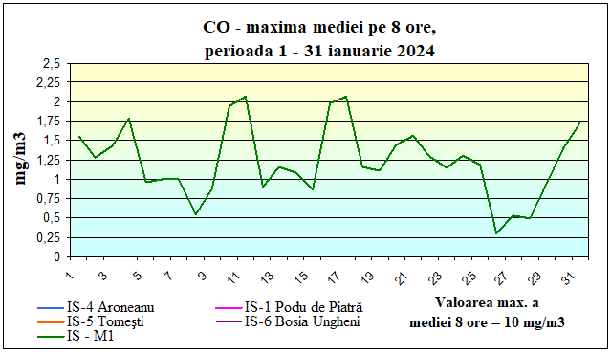
În luna ianuarie 2024, staţiile IS-1 Podu de Piatră, IS-4 Aroneanu au fost închise, iar în staţiile IS-5 Tomeşti şi IS-6 Bosia Ungheni analizoarele au fost defecte.

- Ozon
Pentru ozon, deşi nu este emis direct în atmosferă în cantitate semnificativă, există o concentraţie de fond care se datorează amestecului ozonului din stratosferă şi generarea acestuia în troposferă, putând fi transportat de la distanţe mari.
Este încadrat în categoria poluanţilor secundari datorită producerii lui prin reacţiile fotochimice a unor substanţe cu conţinut de azot (oxizi de azot), cu conţinut de carbon (îndeosebi compuşi organici volatili COV) şi a unor hidrocarburi halogenate (clorofluorocarboni) în condiţii meteorologice favorabile. De aceea concentraţiile de ozon din atmosferă sunt variabile în funcţie de anotimp, de condiţiile meteorologice (radiaţia solară şi umiditatea fiind factori favorizanţi ai reacţiilor fotochimice) şi de prezenţa precursorilor organici ai ozonului. Valoarea ţintă pentru protecţia sănătăţii umane (120 μg/m³) este definită de valoarea maximă zilnică a mediilor pe 8 ore, numărul maxim de depăşiri permis într-un an calendaristic fiind de 25.
Nu a fost atins pragul de informare (180 μg/m³, medie orară) sau pragul de alertă (240 μg/m³, medie orară, alerta ce intră în vigoare la depăşirea pragului, timp de trei ore consecutiv), în niciuna dintre cele 2 staţii de monitorizare din judeţul Iaşi.
În luna ianuarie 2024, pentru indicatorul ozon, nu s-au înregistrat nicio depăşire a valorii ţintă pentru protecţia sănătăţii umane (120 μg/m³), în nicio staţie unde s-a monitorizat acest indicator.
În luna ianuarie 2024, staţia IS-4 Aroneanu a fost închisă.
Datele obţinute în urma monitorizării ozonului sunt prezentate în fig. II.5.
Fig. II.5. O₃ – maxima mediei pe 8 ore în luna ianuarie 2024
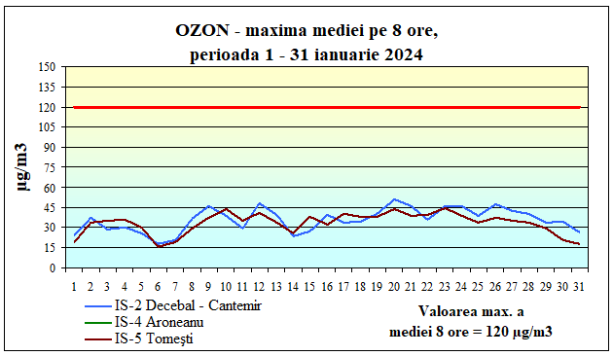

- Particule în suspensie PM10
Pentru determinarea particulelor în suspensie PM10, care constituie fracţia dimensională de interes toxicologic din aerosuspensia urbană se aplică 2 metode, respectiv metoda automată (nefelometrie) şi metoda gravimetrică, care de altfel este metoda de referinţă. Măsurările automate (prin metoda nefelometrică) au scop informativ, iar depăşirile înregistrate pot fi confirmate/infirmate ulterior de către rezultatul analizei prin metoda de referinţă gravimetrică.
Concentraţiile de particule în suspensie cu diametrul mai mic de 10 microni din aerul înconjurător se evaluează folosind valoarea limită zilnică, determinată gravimetric, (50 µg/m³), care nu trebuie depăşită mai mult de 35 ori/an şi valoarea limită anuală (40 µg/m³).
Rezultatele monitorizării prin metoda de referinţă gravimetrică a particulelor în suspensie PM10, în judeţul Iaşi, în luna ianuarie 2024 sunt prezentate în tabelul următor:

Tabel 3. Rezultatele monitorizării indicatorului particule în suspensie PM10 determinat gravimetric
Nr. Crt. | Staţia de monitorizare | PM10 - Metoda gravimterică
Nr. Crt. | Staţia de monitorizare | Valoarea medie lunară, µg/m³ | Valoarea maximă a mediei zilnice, µg/m³ | Valoarea limită zilnică , µg/m³
1 | Staţia de trafic  IS-1 Podu de Piatră* | - | - | 50
2 | Staţia fond urban  IS-2 Decebal Cantemir | 29,23 | 71,20 | 50
3 | Staţia de fond rural  IS-4 Aroneanu* | - | - | 50
4 | Staţia de fond suburban  IS-5 Tomeşti* | - | - | 50
5 | Staţia de fond rural  IS-6 Bosia Ungheni* | - | - | 50

*- Staţiile IS-1 Podu de Piatră şi IS-4 Aroneanu au fost închise din motive tehnice, iar în staţiile IS-5 Tomeşti și IS-6 Bosia-Ungheni nu s-au efectuat determinări gravimetrice de PM10 din motive tehnice (echipamente defecte).

Fig. II.6. Concentraţii medii zilnice de PM10 gravimetric în luna ianuarie 2024
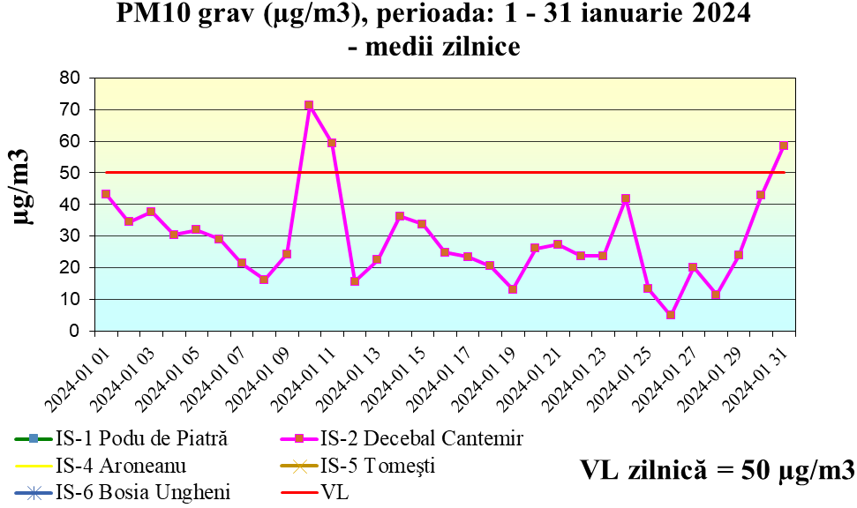

Rezultatele monitorizării particulelor în suspensie PM10 măsurate automat, în judeţul Iaşi, în luna ianuarie 2024 sunt prezentate în tabelul următor:

Tabel 4. Rezultatele monitorizării indicatorului particule în suspensie PM10 măsurat automat
Nr. Crt. | Staţia de monitorizare | PM10 măsurat automat
Nr. Crt. | Staţia de monitorizare | Valoarea medie lunară, µg/m³ | Valoarea maximă a mediei zilnice, µg/m³ | Valoarea limită zilnică , µg/m³
1 | Staţia de trafic  IS-1 Podu de Piatră*  analizor Derenda | - | - | 50
2 | Autolaborator  IS-M1 Podu de Piatră  analizor Derenda | 46,01 | 127,82 | 50
3 | Staţia fond urban  IS-2 Decebal Cantemir  analizor Derenda | 32,32 | 87,94 | 50
4 | Staţia fond industrial  IS-3 Oancea Tataraşi**  analizor LSPM10 | - | - | 50
5 | Staţia de fond rural  IS-4 Aroneanu*  analizor Derenda | - | - | 50
6 | Staţia de fond suburban  IS-5 Tomeşti  analizor Derenda | 30,53 | 71,57 | 50
7 | Staţia de fond rural IS-6 Bosia Ungheni**  analizor LSPM10 | - | - | 50
*- Staţiile IS-1 Podu de Piatră, staţiile IS-3 Oancea-Tătăraşi și IS-4 Aroneanu au fost închise din motive tehnice, iar în stația IS-6 Bosia-Ungheni, nu s-au facut determinări de PM10 automat, analizor fiind defect.

Fig. II.7. Concentraţii medii zilnice de PM10 automat în luna ianuarie 2024
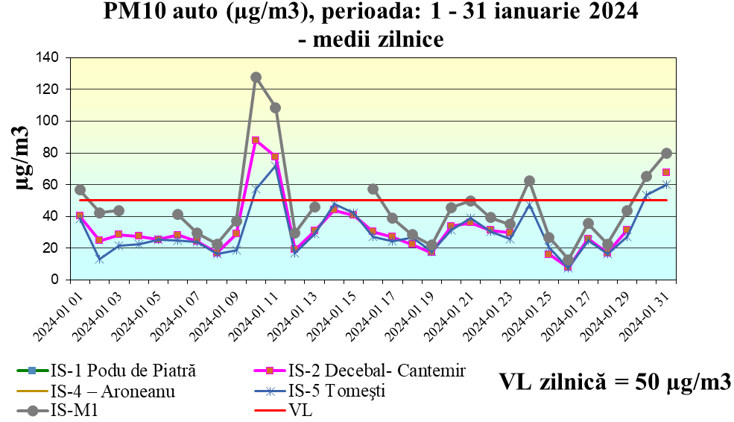

• Staţia IS-2 Decebal-Cantemir: în luna ianuarie 2024 pentru indicatorul particule în suspensie PM10 măsurat gravimetric s-au înregistrat 3 depăşiri ale valorii limită zilnice de 50 μg/m3 pentru protecţia sănătăţii umane.
Posibile cauze ale depăşirilor: stație de fond urban, arderi de combustibili pentru încălzirea şi prepararea hranei în gospodăriile populaţiei, alte surse locale potențate de condițiile meteo nefavorabile dispersiei poluanților în aer (de ex.: inversiune termică, calm atmosferic și ceață).

• Staţia IS-5 Tomeşti: în luna ianuarie 2024 în perioada în care nu s-au efectuat determinări gravimetrice în staţia IS-5, pentru indicatorul particule în suspensie PM10 măsurat automat cu analizorul model Derenda din staţie s-au înregistrat 4 depăşiri ale valorii limită zilnice de 50 μg/m3 pentru protecţia sănătăţii umane, rezultatele măsurărilor automate fiind echivalente cu determinările gravimetrice.
Obs: În perioadele când într-o statie nu sunt efectuate determinări gravimetrice de PM10 sunt luate în considerare rezultatele măsurărilor automate de PM10 efectuate cu un analizor model Derenda din aceeaşi staţie.
Posibile cauze ale depăşirilor: staţie de fond suburban, arderi de combustibili în gospodăriile populației pentru încălzirea și prepararea hranei, alte surse locale de emisii de poluanți atmosferici specifice zonei suburbane în care este amplasată stația.

• În punctul de măsură IS-M1 Podu de Piatră (autolaborator), amplasat în vecinătatea intersecţiei Podu de Piatră s-au înregistrat în luna ianuarie 2024, 7 depăşiri ale valorii limită zilnice de 50 μg/m3 pentru protecţia sănătăţii umane, pentru indicatorul particule în suspensie PM10 măsurat automat cu analizorul Derenda.
Posibile cauze ale depăşirilor: traficul rutier cumulat cu alte surse locale, arderi rezidențiale în gospodăriile populației pentru încălzirea și prepararea hranei corelate cu condițiile meteo nefavorabile dispersiei poluanților în aer (calm atmosferic și inversiune termică).
Echipamentul automat, model APM-2 Comde Derenda, pentru măsurarea particulelor în suspensie fracţia PM10 şi PM2,5 prezintă Certificat de conformitate TUV prin care este atestată procedura de măsurare ca echivalentă cu metoda gravimetrică de referinţă.
- Particule în suspensie PM2.5
Monitorizarea concentraţiilor de particule PM2,5 este necesară pentru conformarea la cerinţele Directivei 2008/50/CE privind calitatea aerului şi un aer curat pentru Europa. Rezultatele măsurărilor sunt folosite pentru stabilirea indicatorului mediu de expunere al populaţiei (IME) determinat la scară naţională, prin monitorizarea continuă timp de 3 ani. IME pentru anul 2020 este concentraţia medie pe 3 ani consecutivi, mediată pe toate punctele de prelevare pentru anii 2019, 2020 şi 2021. IME este utilizat pentru a evalua conformarea la obiectivul naţional de reducere a expunerii.

Indicatorul particule în suspensie PM2.5, pentru determinarea concentraţiilor pentru particulele în suspensie cu diametrul sub 2,5 microni este monitorizat în staţiile: IS-2 Decebal Cantemir și IS-6 Bosia-Ungheni pentru care se foloseşte metoda gravimetrică.
În staţia IS-6 Bosia-Ungheni, în urma implementării Contractului MMAP nr. 68/09.05.2023, începând cu 01.10.2023, s-a instalat şi pus în funcţiune un prelevator gravimetric cu debit scazut pentru PM2.5, producător Comde Derenda.
Fig. II.7. Concentraţii medii zilnice de PM2,5 gravimetric în luna ianuarie 2024
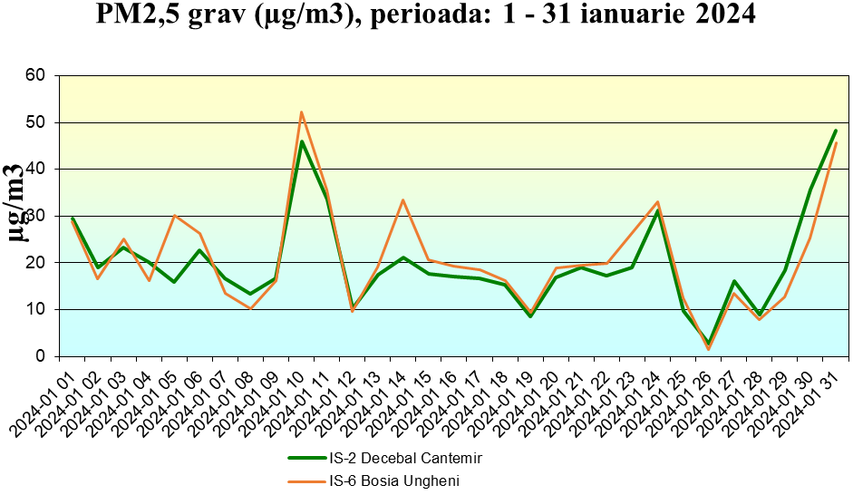
Fig. II.8. Concentraţii medii zilnice de PM2,5 automat în luna ianuarie 2024
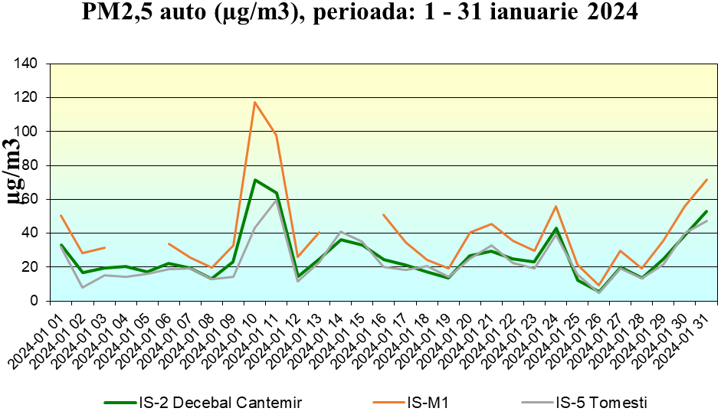
Fig. II.9. Concentraţii medii zilnice de PM10 gravimetric şi automat şi PM2,5 gravimetric şi automat în staţia de fond urban IS-2 Decebal- Cantemir, în luna ianuarie 2024
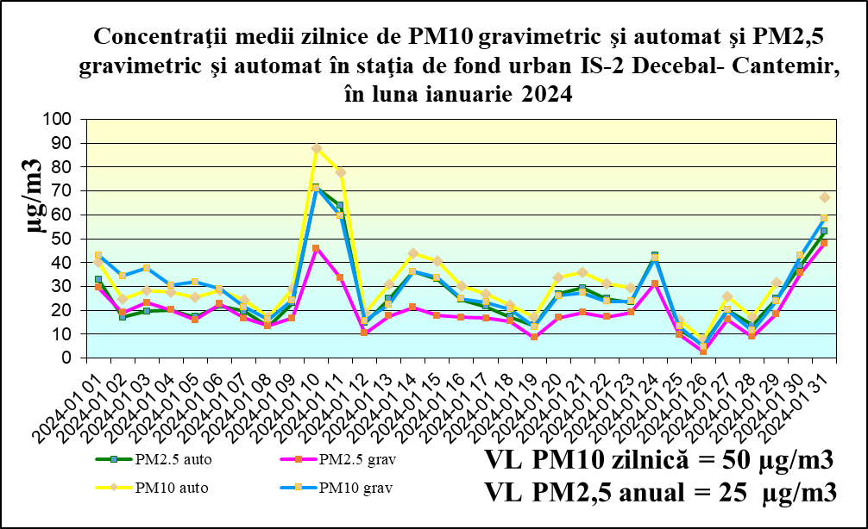

Fig. II.9. Concentraţii medii zilnice de PM10 şi PM2,5 automat în staţia de fond suburban IS-5 Tomeşti, în luna ianuarie 2024
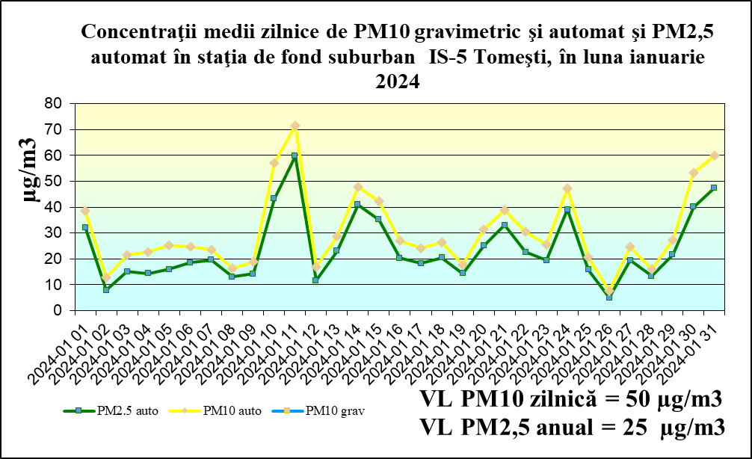

Din graficele anterioare se observă că valorile concentraţiilor medii zilnice de PM2.5 şi PM10 înregistrate la staţiile IS-2 şi IS-5 au acelaşi trend, cresc simultan pe acelaşi interval de timp.

Corelaţii dintre concentraţiile de particule în suspensie PM10 şi parametrii meteorologici măsurați în stațiile automate de monitorizare a calității aerului din cadrul RLMCA în luna ianuarie 2024

Pe parcursul lunii ianuarie 2024 în județul Iași s-au înregistrat două intervale cu depășiri importante a valorii limită zilnice (VLZ - 50 µg/m3) pentru indicatorul PM10, unul în intervalul 10-11.01 și altul în intervalul 29-31.01 dar și alte două intervale cu depășiri minore (1.01, 24.01 (fig. 1).
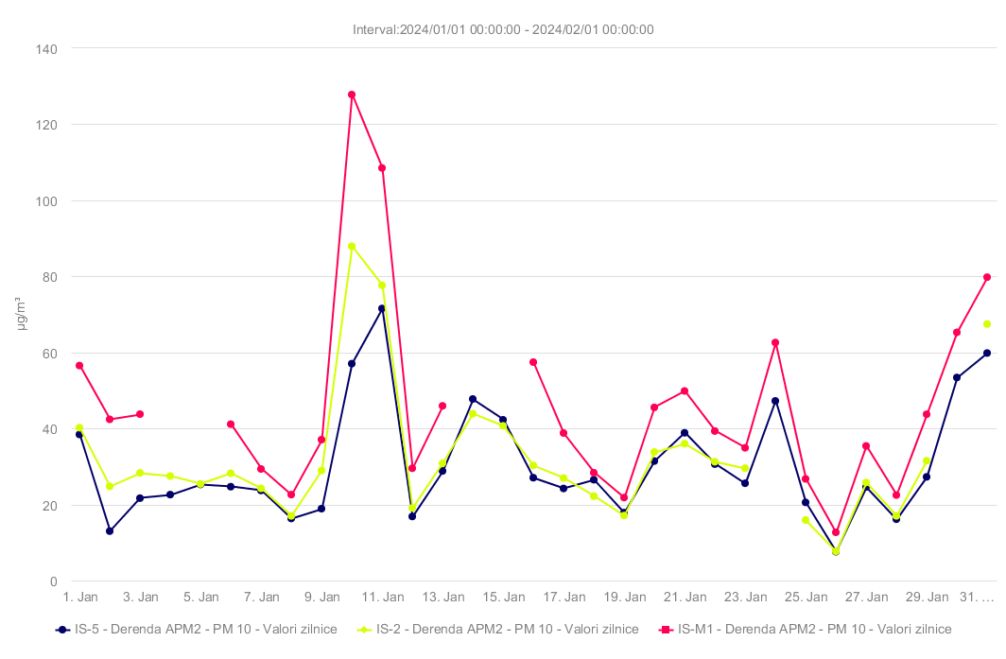

Fig. 1 – Evoluția zilnică a PM10 pe parcursul lunii ianuarie 2024 la punctele de monitorizare APM din județul Iași
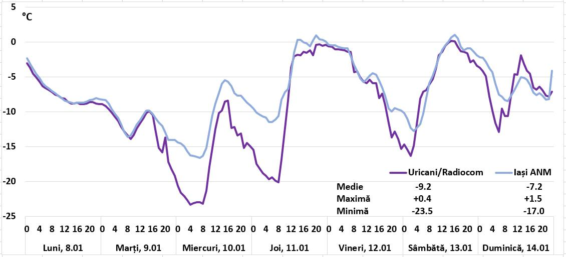

Fig. 2 – Evoluția temperaturii aerului în cel mai rece interval al iernii 2023-2024 (8-14. 01)

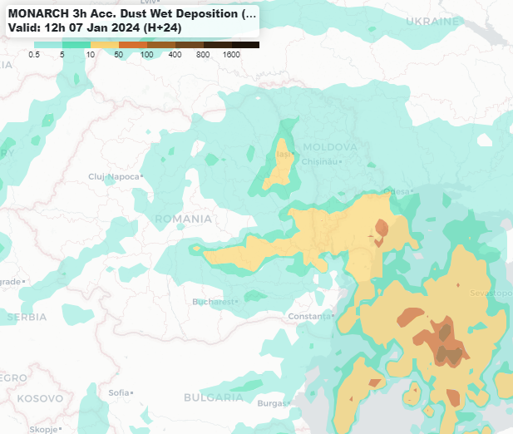

Fig. 3 – Distribuția depunerilor de pulberi solide atmosferice la suprafața terestră în data de 07.01.2024
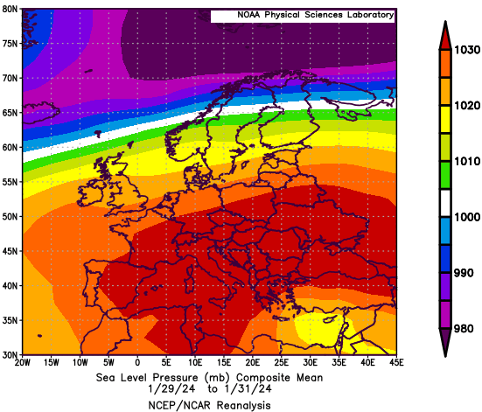

Fig. 4 – Distribuția presiunii medii la nivel continental în intervalul 29-31 ianuarie 2024

Primul și principalul interval de depășire a PM10 (10-11.01) a reprezentat totodată și cel mai rece interval al iernii 2023-2024 în care s-au înregistrat minime în arealul municipiului Iași cuprinse între -15 și -20°C (Fig. 2). În intervalul 10-11.01 inversiunile de temperatură au atins o intensitate record pe parcursul dimineții atingând 10°C, între lunca Bahluiului cu temperaturi de -20°C și culmile interfluviale învecinate, precum Copou, cu temperaturi de -8 la -10°C. În plus, intervalul precedent răcirii intense din intervalul 10-11.01 a înregistrat depuneri de praf în precipitații din transport regional, suspensii care foarte posibil au fost mobilizate în zilele următoare și au contribuit la creșterea concentrației pulberilor mobile.
Intervalul de poluare atmosferică de la sfârșitul lunii ianuarie (29-31.01) a fost caracterizat de asemenea prin inversiuni de temperatură intense manifestate în condiții intens anticiclonale (Fig. 4).

Sursa: Conf.univ.dr.Lucian Sfică Universitatea A. I. Cuza Iași – Facultatea de Geografie și Geografie

II. Radioactivitate

Staţia de Radioactivitate a Mediului Iaşi derulează un program standard de supraveghere a radioactivităţii mediului de 24 ore/zi, în scopul detectării creşterii nivelului de radioactivitate în mediu şi avertizarea/ alarmarea factorilor de decizie, dacă este cazul.
Activitatea de monitorizare a radioactivităţii mediului se face după un program şi proceduri de lucru stabilite de LNRR-ANPM Bucureşti conform ordinului M.M.P. nr.1978/2010.
Staţia de radioactivitate Iaşi efectuează măsurători ale radioactivităţii beta globale pentru factorii de mediu : apă, aer, sol necultivat şi vegetaţie spontană, măsurători alfa globale pentru probe de apă din oraşul Iaşi şi măsurători gama spectrometrice pentru factorii de mediu apă, aer, sol, sediment,vegetație, din judeţele : Iaşi, Bacău, Neamţ, Vrancea, Suceava, Vaslui, Botoşani.
Sunt bine stabilite fluxurile de date zilnice şi lunare pentru situaţii normale, SSRM Iaşi transmiţând date zilnice şi rapoarte lunare și anuale către Serviciul Laborator de Radioactivitate din cadrul Agenţiei Naţionale pentru Protecţia Mediului.

Monitorizarea radioactivităţii aerului se face prin măsurători beta globale ale aerosolilor (4 aspiraţii a câte 5 ore fiecare), măsurători beta globale ale depunerilor atmosferice totale, urmărirea variaţiei debitului dozei gamma externe precum şi prin măsurători gama spectrometrice ale probelor cumulate lunar.
Urmărirea variaţiei radioactivităţii atmosferei este deosebit de importantă deoarece pe calea aerului transportul substanțelor poluante radioactive se face cu maximă rapiditate. În caz de urgenţă radiologică monitorizarea radioactivității aerului permite crearea unor măsuri de siguranță avertizare/alarmare pentru protecţia populaţiei.
În luna ianuarie 2024, pentru toţi factorii de mediu analizaţi, rezultatele evidenţiază valori comparative în limitele anuale locale ale radioactivității naturale.
Condițiile meteorologice (presiunea, temperatura solului și a aerului, umiditatea, viteza vântului) specifice perioadei, au influențat atât emanația cât și difuzia sau transportul celor două gaze nobile radioactive (radon- ²²²Rn, toron - ²²⁰Rn ) cu descendenții acestora.
Măsurători efectuate zilnic în luna ianuarie 2024 au condus la valori cuprinse între 2,392 – 48,367 Bq/m3 pentru descendenții radonului și între 0,0268 – 1,3973 Bq/m³ pentru descendenții toronului, valori specifice zonelor continentale [1]. Pentru depuneri atmosferice uscate valorile medii ale radioactivităţii beta globale obținute în luna ianuarie 2024 s-au situat sub limita de atenționare operațională. În cazul depunerilor cu precipitații atmosferice s-au înregistrat creșteri de până la 13,15 Bq/m²•zi ale concentrației radioactivității naturale motivate de procesele de dinamică a maselor de aer și a gravitației.
Urmărirea variaţiei debitului dozei gamma externe a dus la concluzia că în cursul lunii ianuarie 2024 valoarea medie s-a situat sub limita de atenţionare de 0,250 µSv/h şi a fost comparabilă cu cea din luna precedentă.
Monitorizarea apelor la S.S.R.M.Iaşi se face prin procedura de măsurare beta globală, imediat şi după 5 zile de la recoltare, a reziduurilor probelor de apă de suprafaţă din râurile: Prut, Jijia şi Bahlui. În mediul acvatic radionuclizii sunt supuşi proceselor de difuzie şi transport, ceea ce determină răspândirea lor pe distanţe mari, specifice mediului respectiv şi sunt absorbiţi de plantele şi organismele animale cu care vin în contact. Rezultatele medii obţinute în luna ianuarie 2024 nu au înregistrat depăşiri ale cotelor de atenţionare, valorile situîndu-se sub limita de detecție a aparaturii de măsură.
Procedura de lucru include şi determinarea radioactivităţii beta globale pentru probele de vegetație (perioada de recoltare aprilie - decembrie) și sol necultivat. Depunerea substanțelor poluante radioactive pe plante conduce în final la metabolizarea radionuclizilor şi transfer la organismele animale iar depunerile atmosferice determină creşterea radioactivităţii solului pe adâncimi dependente de antrenarea prin precipitaţii şi caracteristici fizice. În acest caz, conform procedurii de determinare a activității specifice a vegetației și solului, se fac măsurători întârziate, la 5 zile de la recoltare.
În urma analizelor efectuate nu s-au înregistrat depăşiri, valorile obţinute situându-se în limitele mediilor multianuale.
În cadrul staţiei de Radioactivitate se efectuează și determinări ale radioactivității alfa globale pentru proba de apă de suprafaţă din râul Prut, probă recoltată înainte de a fi tratată în stația de tratare apă Prut Chiriţa – Iași, în vederea monitorizării radioactivităţii alfa globale zilnice, valorile obţinute situîndu-se în limitele de detecţie ale aparaturii de măsură.
Staţia de Radioactivitate Iaşi, ca stație regională pentru zona N-E a României, efectuează măsurători gama spectrometrice pentru toţi factorii de mediu amintiţi anterior. Probele cumulate lunar primite din județele Vrancea, Bacău, Vaslui, Neamţ, Suceava, Botoşani, Sibiu precum și din Iași, sunt pregătite conform metodologiei, măsurate şi analizate prin spectrometrie gama de înaltă rezoluţie, program de măsurători ce constă în determinarea a 37 radionuclizi naturali și artificiali (Be-7, K-40, Cr-51, Mn-54, Co-57, Co-58, Fe-59 , Co-60, Zn-65, Nb-95, Zr-95, Ru-103, Ru-106, Sb-125, I-131, Ba-133, Cs-134, Cs-137, Ce-139, Ba-140, Ce-141, Ce-144, Eu-152x, Gd-153, Eu-154, Eu-155, Tl-208, Pb-210, Bi-212, Pb-212, Bi-214, Pb-214, Ra-226, Ac-228, Th-234, U-235, Am-241).
Totodată sunt măsurate şi analizate gama spectrometric probe din zone cu fond natural modificat antropic, conform unor programe speciale de monitorizare aferente județelor Iași, Bacău, Suceava și Neamț.
Staţia de Radioactivitate Iaşi pregătește zilnic probe de apă brută din râul Prut şi precipitații atmosferice pentru determinarea activităţii volumice a tritiului, probe care sunt cumulate lunar şi trimise la LNRR - ANPM București .
[1] Rapport UNSCEAR 1982, Rayonnements ionisants: sources et effets biologiques
[2] Raport EUR 14411 EN. 1993

Concluzie: Radioactivitatea factorilor de mediu analizaţi în decursul lunii ianuarie 2024 s-a situat în limitele fondului natural de radiații.

iII. POLUĂRI ACCIDENTALE
În luna ianuarie 2024 pe teritoriul judeţului Iaşi nu a avut loc niciun eveniment deosebit.

Întocmit: ing. fiz. Geanina SINGHEL - Consilier Serv.M.L.
ing. chim. Alina LEAHU - Consilier Serv.M.L.

